Napraviti projekt prema pravilima definiranim u nastavku te ga pushati na GitHub u „i3-js-test“ repozitorij. Nije dozvoljeno koristiti gotove JS/HTML/CSS biblioteke već je potrebno napisati vlastito rješenje.

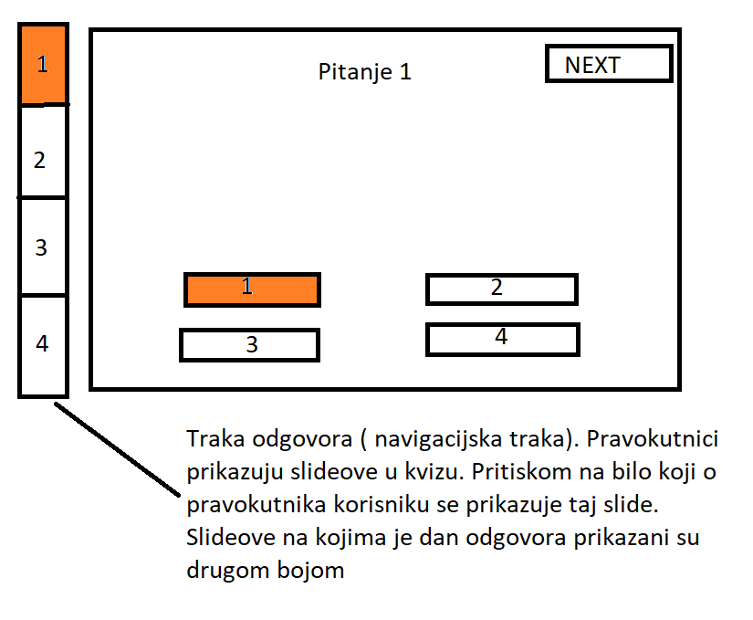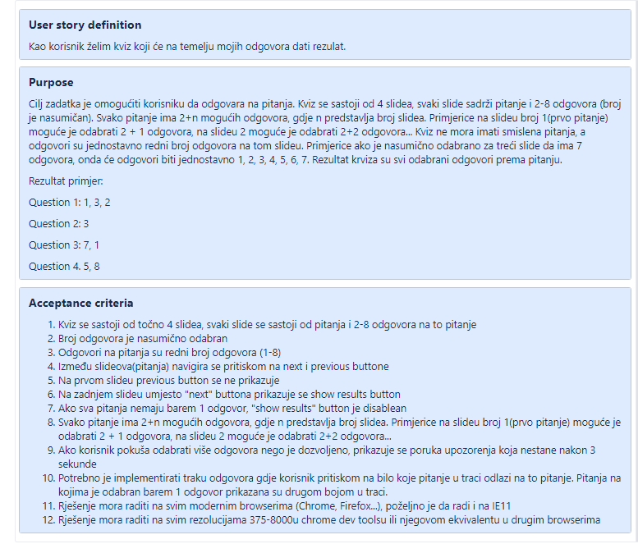

NAPOMENA: Dizajn kviza je proizvoljan te je ovo samo primjer. Kviz bi trebao biti modernoga dizajna, poželjno je korištenje animacija.